МИНИСТЕРСТВО НАУКИ И ВЫСШЕГО ОБРАЗОВАНИЯ РОССИЙСКОЙ ФЕДЕРАЦИИ
Федеральное государственное автономное образовательное учреждение высшего образования
«Дальневосточный федеральный университет»

ПОЛИТЕХНИЧЕСКИЙ ИНСТИТУТ
Департамент нефтегазовых технологий и нефтехимии

Халбашкеев Павел Сергеевич

Курсовой проект
по дисциплине «Актуальные проблемы химических и нефтеперерабатывающих производств»
Моделирование депропанизатора в статическом и динамическом режимах с использованием программного комплекса Aspen HYSYS

Владивосток
2026

Содержание
Введение
1. Литературный обзор
1.1. Депропанизация в схеме переработки ШФЛУ/NGL
1.2. Технологическая схема разделения NGL с депропанизатором
2. Описание термодинамической модели
2.1. Уравнение Пенга–Робинсона
2.2. Обоснование выбора PR для смеси C2–C6
3. Моделирование депропанизатора
3.1. Моделирование в статическом режиме
3.2. Моделирование в динамическом режиме
Заключение
Список литературы

Введение
Современные программные комплексы моделирования технологических процессов, такие как Aspen HYSYS и UniSim Design, де-факто стали стандартом инженерных расчётов в нефтегазовой и нефтехимической промышленности. Они позволяют выполнять полный цикл проектных расчётов: подбор термодинамической модели, моделирование фазового равновесия, расчёт массо- и теплообмена, а также исследование как стационарных, так и переходных режимов работы оборудования.
Одним из ключевых аппаратов в схемах переработки широкой фракции лёгких углеводородов (ШФЛУ) и нестабильного газового конденсата (NGL) является депропанизатор — ректификационная колонна, обеспечивающая выделение пропановой фракции в качестве дистиллята и углеводородов C4 и выше — в качестве кубового продукта. Эффективная работа депропанизатора напрямую влияет на качество товарного сжиженного газа и стабильность работы вышерасположенных по схеме колонн — дебутанизатора и стабилизатора бензина. Поэтому модельные исследования депропанизатора в обоих режимах работы — статическом и динамическом — представляют значительный практический интерес.
Цель работы — моделирование депропанизатора для разделения NGL в среде Aspen HYSYS с расчётом стационарного режима и последующим исследованием переходных процессов и устойчивости системы автоматического регулирования (САР) в динамическом режиме.
Задачи:
— проанализировать назначение и место депропанизатора в схеме разделения NGL;
— выбрать и обосновать термодинамическую модель для смеси углеводородов C2–C6;
— построить статическую модель технологической схемы «сепаратор — теплообменник — нагреватель — депропанизатор» и выполнить расчёт основных параметров колонны;
— перевести модель в динамический режим, задать геометрию аппаратов и контуры регулирования (PIC, LIC, TIC);
— выполнить серию вычислительных экспериментов с возмущениями по расходу и температуре сырья, давлению в колонне и составу питания;
— проанализировать переходные процессы и сформулировать выводы об устойчивости работы колонны и её САР.
1. Литературный обзор
1.1. Депропанизация в схеме переработки ШФЛУ/NGL
Сырьё депропанизатора — нестабильный газовый конденсат (NGL, англ. Natural Gas Liquids) — представляет собой смесь углеводородов от этана до гексанов и более тяжёлых, выделяемых из природного и попутного нефтяного газа в установках низкотемпературной сепарации и абсорбции [1]. Типичный состав NGL включает 0,5–3 % этана, 20–35 % пропана, 10–20 % бутанов, остальное — пентаны и более тяжёлые фракции; в данной работе используется реалистичный модельный состав с массовой долей пропана 31,1 % и n-гексана 39,6 %, что характерно для конденсатов Сибирских и Дальневосточных месторождений [2].
Назначение депропанизатора — отделить пропан (целевой компонент товарного пропана или ШФЛУ-пропановой фракции) от более тяжёлых углеводородов C4+. В отличие от смеси изопрен–пентан, рассмотренной в предыдущей работе автора, смесь пропан–и-бутан не образует азеотропа: относительная летучесть α(C3/iC4) при умеренных давлениях колонны (1,8–2,0 МПа) составляет 1,7–2,1, что позволяет разделять смесь обычной ректификацией без введения экстрагентов или химической конверсии [3].
Тем не менее, грамотное проектирование депропанизатора требует учёта нескольких особенностей. Во-первых, рабочее давление выбирается достаточно высоким (1,5–2,0 МПа), чтобы конденсация дистиллята происходила при доступной температуре охлаждающей воды (35–45 °C). Во-вторых, низ колонны работает при температурах 140–170 °C, что требует подачи тепла обычно от перегретого пара или горячего масла. В-третьих, столь высокое давление в колонне ставит повышенные требования к устойчивости системы автоматического регулирования: любые возмущения по расходу или составу сырья трансформируются в быстрые колебания давления и уровней.
1.2. Технологическая схема разделения NGL с депропанизатором
В работе использована типовая технологическая схема (Рисунок 1), включающая узел приёма NGL, дроссельный клапан, газо-жидкостный сепаратор, насос подачи на колонну, рекуперативный теплообменник питание/кубовый поток, дополнительный нагреватель и собственно депропанизатор. Конструктивно такая компоновка обеспечивает стабильное двухфазное разделение лёгких компонентов на входе и минимальные тепловые затраты на нагрев питания за счёт рекуперации тепла кубового потока.
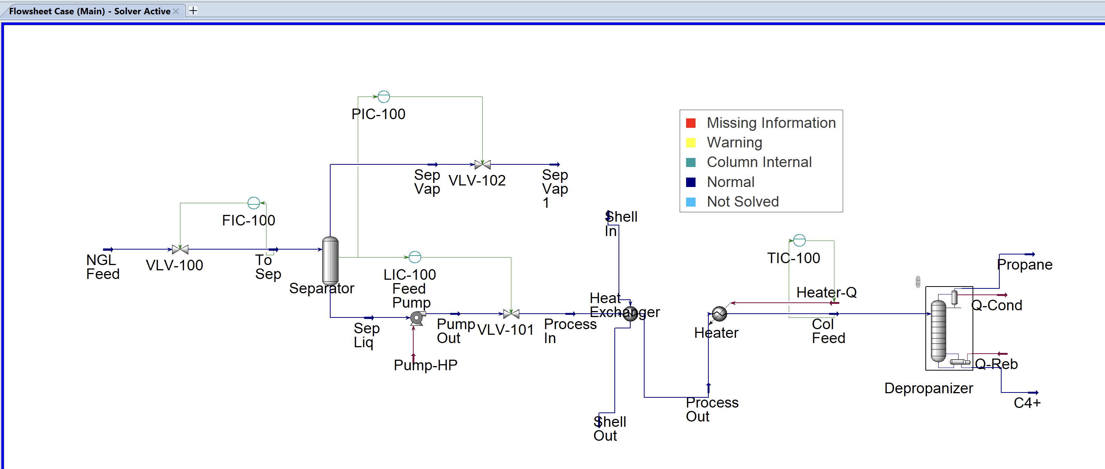
Рисунок 1 — Технологическая схема разделения NGL с депропанизатором в Aspen HYSYS
Поток NGL Feed (15 °C; 380 кПа; 116,9 т/ч) проходит через клапан VLV-100, где давление снижается до уровня сепарации (310 кПа). В сепараторе осуществляется отдув растворённых лёгких газов (поток Sep Vap), уровень в сепараторе поддерживается контуром LIC-100, а давление — PIC-100. Жидкая фаза (Sep Liq) насосом доводится до давления 2,21 МПа, дросселируется до 2,08 МПа, нагревается сначала рекуперативным теплом кубового потока (теплообменник Heat Exchanger), затем догревается в основном подогревателе Heater до уставки 50 °C (контур TIC-100). Подготовленное питание (Col Feed) поступает на 12-ю ступень депропанизатора.
2. Описание термодинамической модели
Корректный выбор термодинамической модели — обязательное условие достоверности всех последующих расчётов. Для систем, состоящих исключительно из неполярных алифатических углеводородов C2–C6 при давлениях до 4 МПа и температурах до 200 °C, в инженерной практике повсеместно применяется кубическое уравнение состояния Пенга–Робинсона (PR EOS) [4]. Именно эта модель выбрана в качестве термодинамического пакета настоящего проекта (Fluid Package: Basis-1 / Peng-Robinson).
2.1. Уравнение Пенга–Робинсона
В классической форме уравнение Пенга–Робинсона для давления p записывается в виде (1):
 | Формула | №
 | p = RT / (Vm − b) − a · α(T) / [Vm(Vm + b) + b(Vm − b)] | (1)
где p — давление газа; T — абсолютная температура; Vm — молярный объём; R — универсальная газовая постоянная; a, b — индивидуальные константы вещества, вычисляемые по критическим параметрам Tc и Pc; α(T) — безразмерная функция, учитывающая температурную зависимость притягательной части и определяемая через ацентрический фактор ω по формуле (2):
 | Формула | №
 | α(T) = [1 + κ(1 − √(T/Tc))]², κ = 0,37464 + 1,54226 ω − 0,26992 ω² | (2)
2.2. Обоснование выбора PR для смеси C2–C6
PR EOS специально разрабатывалось для нефтяных и газовых смесей и обеспечивает приемлемую точность как по фазовому равновесию (VLE), так и по плотности жидкой фазы [4]. По сравнению с предшественником — SRK EOS — Пенг и Робинсон улучшили коэффициенты в знаменателе притягательного слагаемого, что позволило точнее воспроизводить плотности жидких углеводородов. Для рассматриваемой системы (этан, пропан, изо- и н-бутан, изо- и н-пентан, н-гексан) PR EOS:
— корректно описывает фазовое равновесие в диапазоне 0,3–2,0 МПа, актуальном для всех узлов схемы;
— не требует ввода дополнительных бинарных параметров — стандартные значения kij, заложенные в Aspen HYSYS, обеспечивают погрешность по составу 1–2 %;
— обеспечивает физически корректное поведение в окрестности критических точек C4–C6, что важно для расчёта температурного профиля по 24 ступеням;
— не «переоценивает» относительную летучесть и, как следствие, не занижает требуемое число тарелок.
Альтернативные модели (SRK, BWRS, NRTL γ-φ) дают сравнимый результат, однако PR в Aspen HYSYS работает быстрее и более стабильно в динамическом режиме, что и определило её выбор для всех последующих расчётов.
3. Моделирование депропанизатора
3.1. Моделирование в статическом режиме
Построение модели начинается с конфигурации компонентного состава и термодинамического пакета в диспетчере базиса Aspen HYSYS. В список компонентов внесены C2, C3, i-C4, n-C4, i-C5, n-C5, n-C6; в качестве термопакета выбран Peng-Robinson (Basis-1). Затем в среде моделирования собирается технологическая схема (см. Рисунок 1) с потоками питания, аппаратами и продуктовыми потоками.
Параметры входного потока NGL Feed заданы в соответствии с реальным составом сырья и приведены в Таблице 1. Композиция указана в массовых долях.
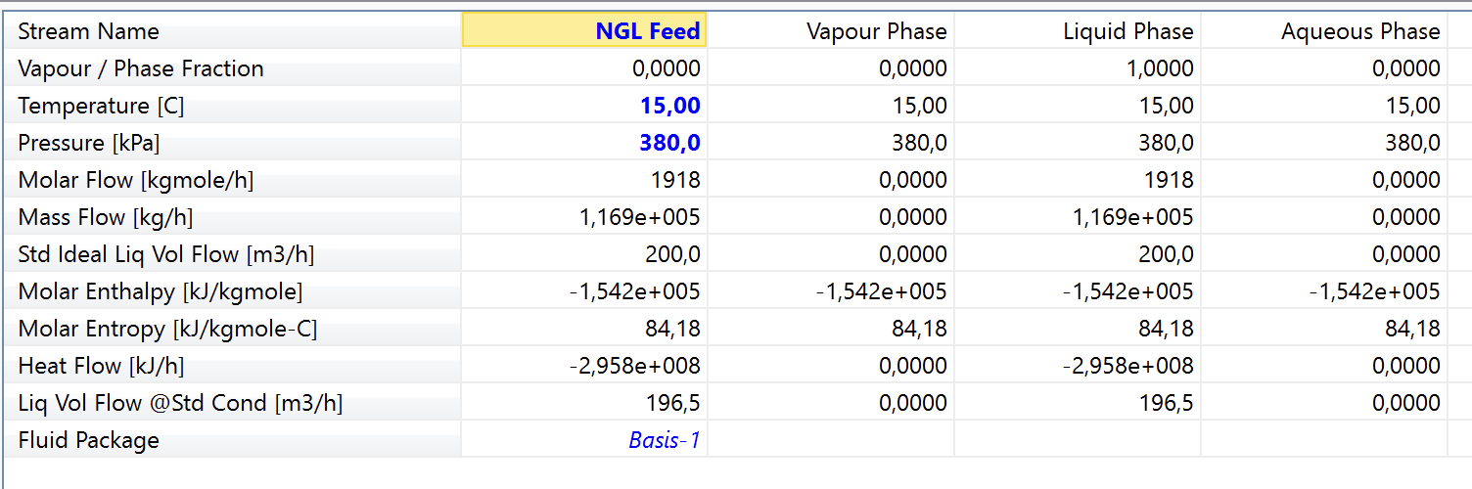
Рисунок 2 — Условия потока NGL Feed
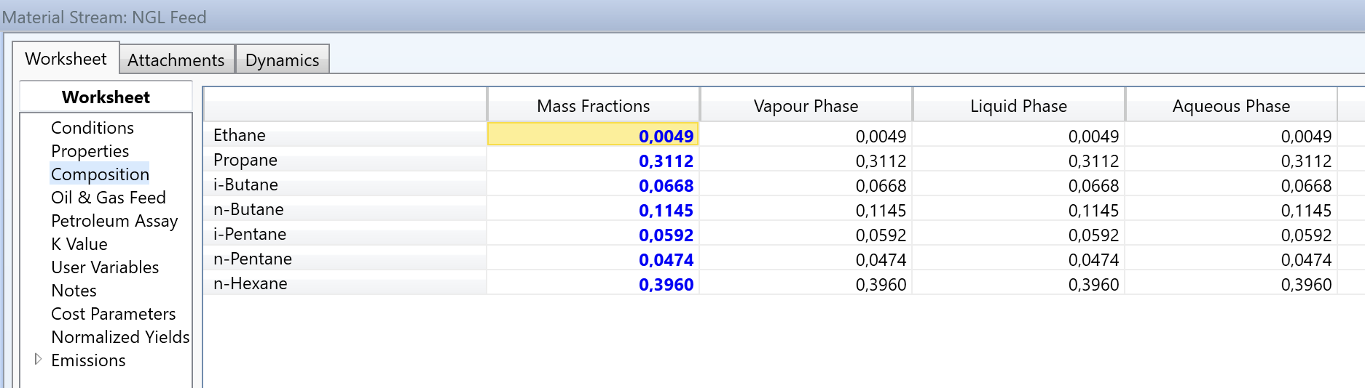
Рисунок 3 — Композиция потока NGL Feed (массовые доли)
Таблица 1 — Параметры входного потока NGL Feed
Параметр | Обозначение | Значение | Ед. изм.
Температура питания (NGL Feed) | T | 15,00 | °C
Давление питания | P | 380,0 | кПа
Мольный расход | F | 1918 | кмоль/ч
Массовый расход | G | 1,169·10⁵ | кг/ч
Объёмный расход (жидкость) | V | 200,0 | м³/ч
Доля паровой фазы | φ | 0,000 | –
Молярная энтальпия | H | −1,542·10⁵ | кДж/кмоль
Термодинамическая модель | – | Peng–Robinson | –
Таблица 2 — Состав сырья и питания колонны
Компонент | Масс. доля | Мольная доля (Col Feed)
Этан (C2) | 0,0049 | 0,0078
Пропан (C3) | 0,3112 | 0,4134
Изобутан (i-C4) | 0,0668 | 0,0708
н-Бутан (n-C4) | 0,1145 | 0,1226
Изопентан (i-C5) | 0,0592 | 0,0518
н-Пентан (n-C5) | 0,0474 | 0,0415
н-Гексан (n-C6) | 0,3960 | 0,2920
После прохождения сепаратора, насоса, рекуперативного теплообменника и подогревателя на колонну подаётся подготовленный поток Col Feed: жидкость, 50,00 °C, 1937 кПа, 1836 кмоль/ч (1,131·10⁵ кг/ч). Параметры колонны заданы по вкладке Design → Connections (Рисунок 4) и Design → Monitor (Рисунок 5).
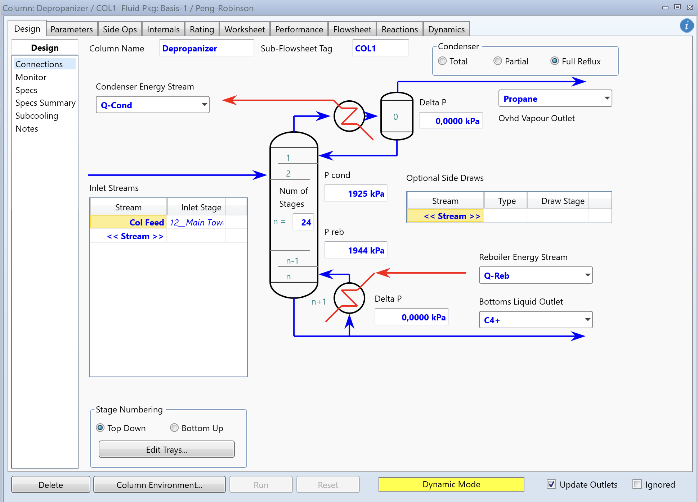
Рисунок 4 — Конфигурация депропанизатора (Connections)
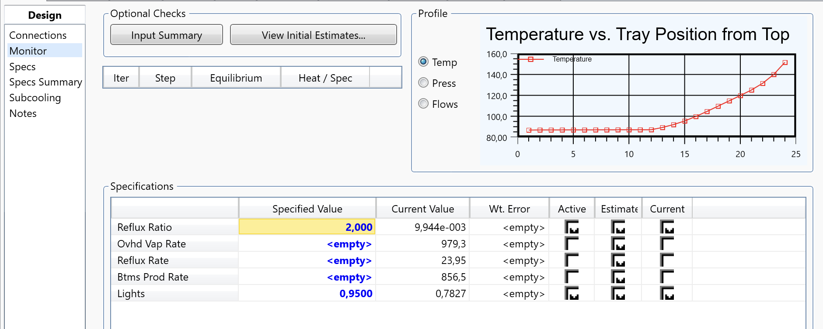
Рисунок 5 — Спецификации сходимости и температурный профиль по ступеням
Таблица 3 — Основные параметры депропанизатора
Параметр | Обозначение | Значение | Ед. изм.
Число теоретических ступеней | N | 24 | –
Тарелка подачи питания | N_feed | 12 | –
Тип конденсатора | – | Партиальный | –
Давление верха колонны | P_cond | 1925 | кПа
Давление куба колонны | P_reb | 1944 (1955 динамика) | кПа
Перепад давления по колонне | ΔP | ≈19–30 | кПа
Температура верха | T_top | 84,2 | °C
Температура куба | T_bot | 163,8 | °C
Флегмовое число (спецификация) | R | 2,000 | –
Спецификация по лёгким (C2+C3) в верху | x_L | 0,9500 | мол. доля
Термодинамическая модель | – | Peng–Robinson | –
Колонна рассчитывается численным методом «Inside-Out». Активными спецификациями являются флегмовое число и доля лёгких компонентов в дистилляте. После сходимости расчёта получены результаты по продуктам колонны (Рисунок 6, Таблица 4 и Таблица 5).
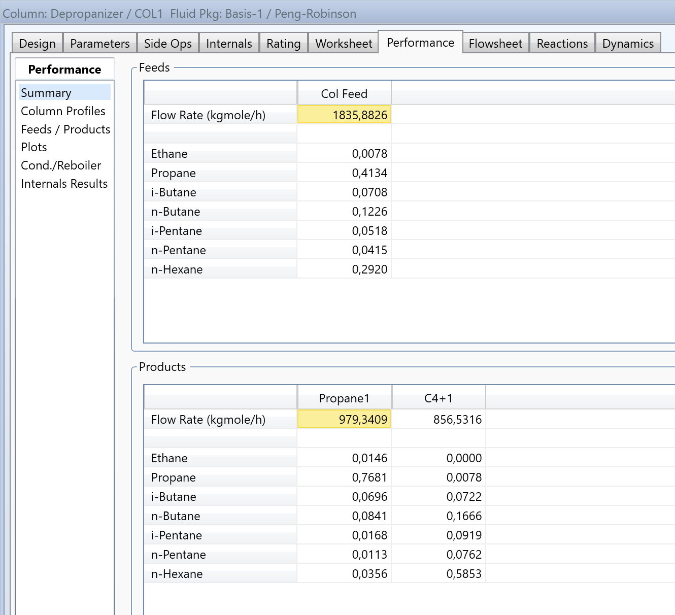
Рисунок 6 — Performance Summary колонны: расходы и мольные доли в потоках Col Feed, Propane (верх), C4+ (низ)
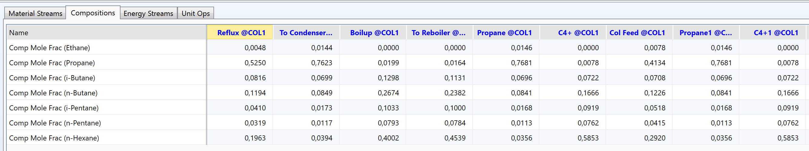
Рисунок 7 — Композиции внутренних и продуктовых потоков колонны
Таблица 4 — Сводка материальных потоков схемы
Поток | Мольный расход, кмоль/ч | Массовый расход, кг/ч | Назначение
NGL Feed | 1918 | 1,169·10⁵ | Сырьё со скважины/УКПГ
Col Feed (питание колонны) | 1836 | 1,131·10⁵ | Питание депропанизатора
Propane (дистиллят) | 979,3 | 4,733·10⁴ | Верхний продукт — пропановая фракция
C4+ (кубовый продукт) | 856,5 | 6,577·10⁴ | Нижний продукт — бутаны и тяжелее
Reflux | 23,95 | 1369 | Возвратная флегма
Boilup | 2096 | 1,501·10⁵ | Пар из кипятильника
Таблица 5 — Композиции питания и продуктов (мольные доли)
Компонент | Col Feed | Propane (верх) | C4+ (низ)
Этан (C2) | 0,0078 | 0,0146 | 0,0000
Пропан (C3) | 0,4134 | 0,7681 | 0,0078
Изобутан (i-C4) | 0,0708 | 0,0696 | 0,0722
н-Бутан (n-C4) | 0,1226 | 0,0841 | 0,1666
Изопентан (i-C5) | 0,0518 | 0,0168 | 0,0919
н-Пентан (n-C5) | 0,0415 | 0,0113 | 0,0762
н-Гексан (n-C6) | 0,2920 | 0,0356 | 0,5853
Из таблиц 4 и 5 видно, что в стационарном режиме колонна обеспечивает следующее качество разделения: мольная доля пропана в дистилляте составляет 0,7681 (≈ 77 мол. %), проскок пропана в кубовый продукт — всего 0,78 мол. %, а кубовый продукт обогащается тяжёлыми углеводородами (в сумме i-C4 и тяжелее — около 99,2 мол. %). При этом температурный профиль колонны плавный — от 84,2 °C в конденсаторе до 163,8 °C в кипятильнике, что согласуется с термодинамическими расчётами и подтверждает корректность выбранной модели Пенга–Робинсона.
Невысокую мольную чистоту пропана в дистилляте (≈ 77 мол. %) следует трактовать с учётом того, что в составе также присутствуют этан (~1,5 мол. %) и бутаны (~15 мол. %). Такой состав соответствует не товарному пропану марки А, а техническому пропану / пропановой фракции — типичному промежуточному продукту, который в реальной схеме доочищается на следующих ступенях разделения. Увеличение чистоты пропана потребует повышения флегмового числа и (или) количества тарелок, что будет проверено в динамическом режиме.
3.2. Моделирование в динамическом режиме
Перевод модели в динамический режим (Dynamic Mode) выполняется после стационарного расчёта. Для аппаратов, обладающих массонакопительной ёмкостью, задаётся геометрия (диаметр, длина, объём, начальный уровень), а для всех клапанов — коэффициенты Cv. Параметры главных ёмкостей колонны приведены в Таблице 6 и видны в окне Dynamics → Vessels (Рисунок 8). Профиль давлений по ступеням, формирующий перепад давления по колонне, представлен в окне Holdup Details (Рисунок 9).
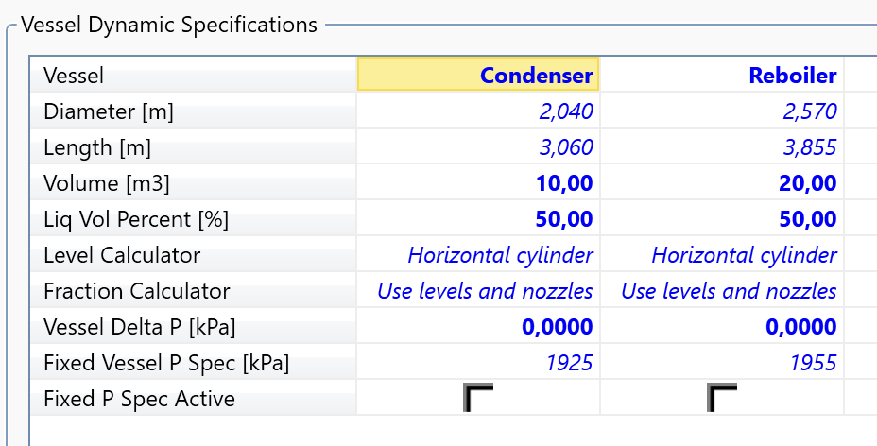
Рисунок 8 — Vessel Dynamic Specifications: геометрия конденсатора и кипятильника
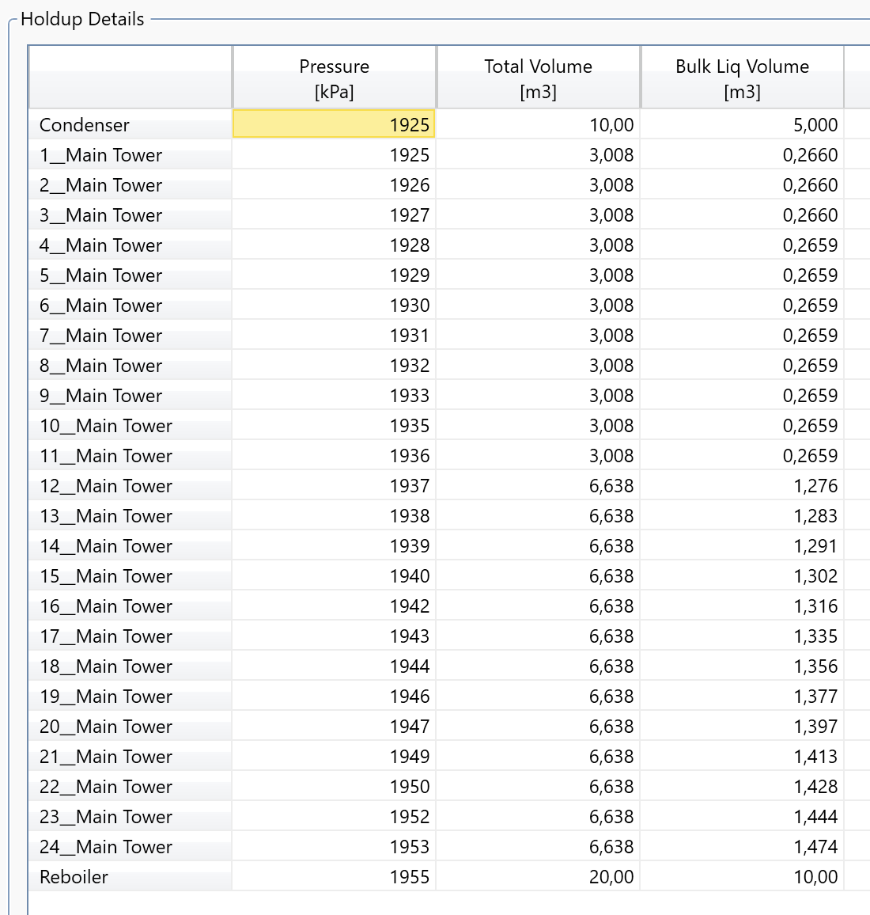
Рисунок 9 — Holdup Details: распределение давления и удерживаемого объёма по ступеням колонны
Таблица 6 — Геометрия и начальные параметры конденсатора и кипятильника
Параметр | Конденсатор | Кипятильник | Ед. изм.
Диаметр | 2,040 | 2,570 | м
Длина | 3,060 | 3,855 | м
Полный объём | 10,00 | 20,00 | м³
Уровень жидкости (нач.) | 50,00 | 50,00 | %
Тип расчёта уровня | Горизонт. цилиндр | Горизонт. цилиндр | –
Давление в ёмкости | 1925 | 1955 | кПа
В модель добавлены четыре PID-регулятора (Рисунок 10):
— PIC-100 — регулятор давления в сепараторе по клапану VLV-102 на потоке Sep Vap 1;
— LIC-100 — регулятор уровня в сепараторе по клапану VLV-101 на потоке питания;
— LIC-101 — регулятор уровня в конденсаторе колонны по расходу дистиллята (клапан C3 Valve);
— TIC-100 — регулятор температуры питания колонны Col Feed по тепловому потоку нагревателя (Heater-Q).
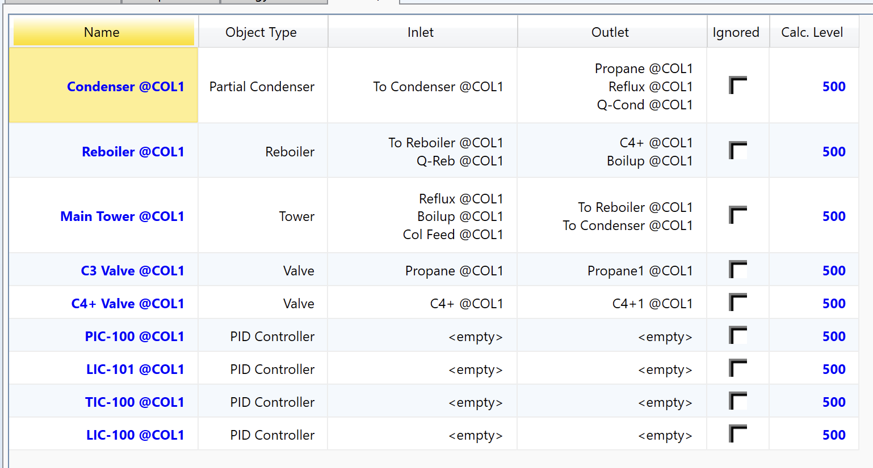
Рисунок 10 — Список объектов колонны и контуров регулирования в Dynamic Mode
3.2.1. Пусковой переходный процесс
Переходный процесс после перевода модели в Dynamic Mode (Рисунок 11) демонстрирует поведение системы при выходе на стационарный режим. На графике одновременно отображены четыре переменные: расход питания колонны Col Feed (красная кривая, кг/ч), давление в конденсаторе (синяя кривая, кПа), уровень жидкости в кипятильнике (розовая кривая, %), уровень жидкости в конденсаторе (зелёная кривая, %).
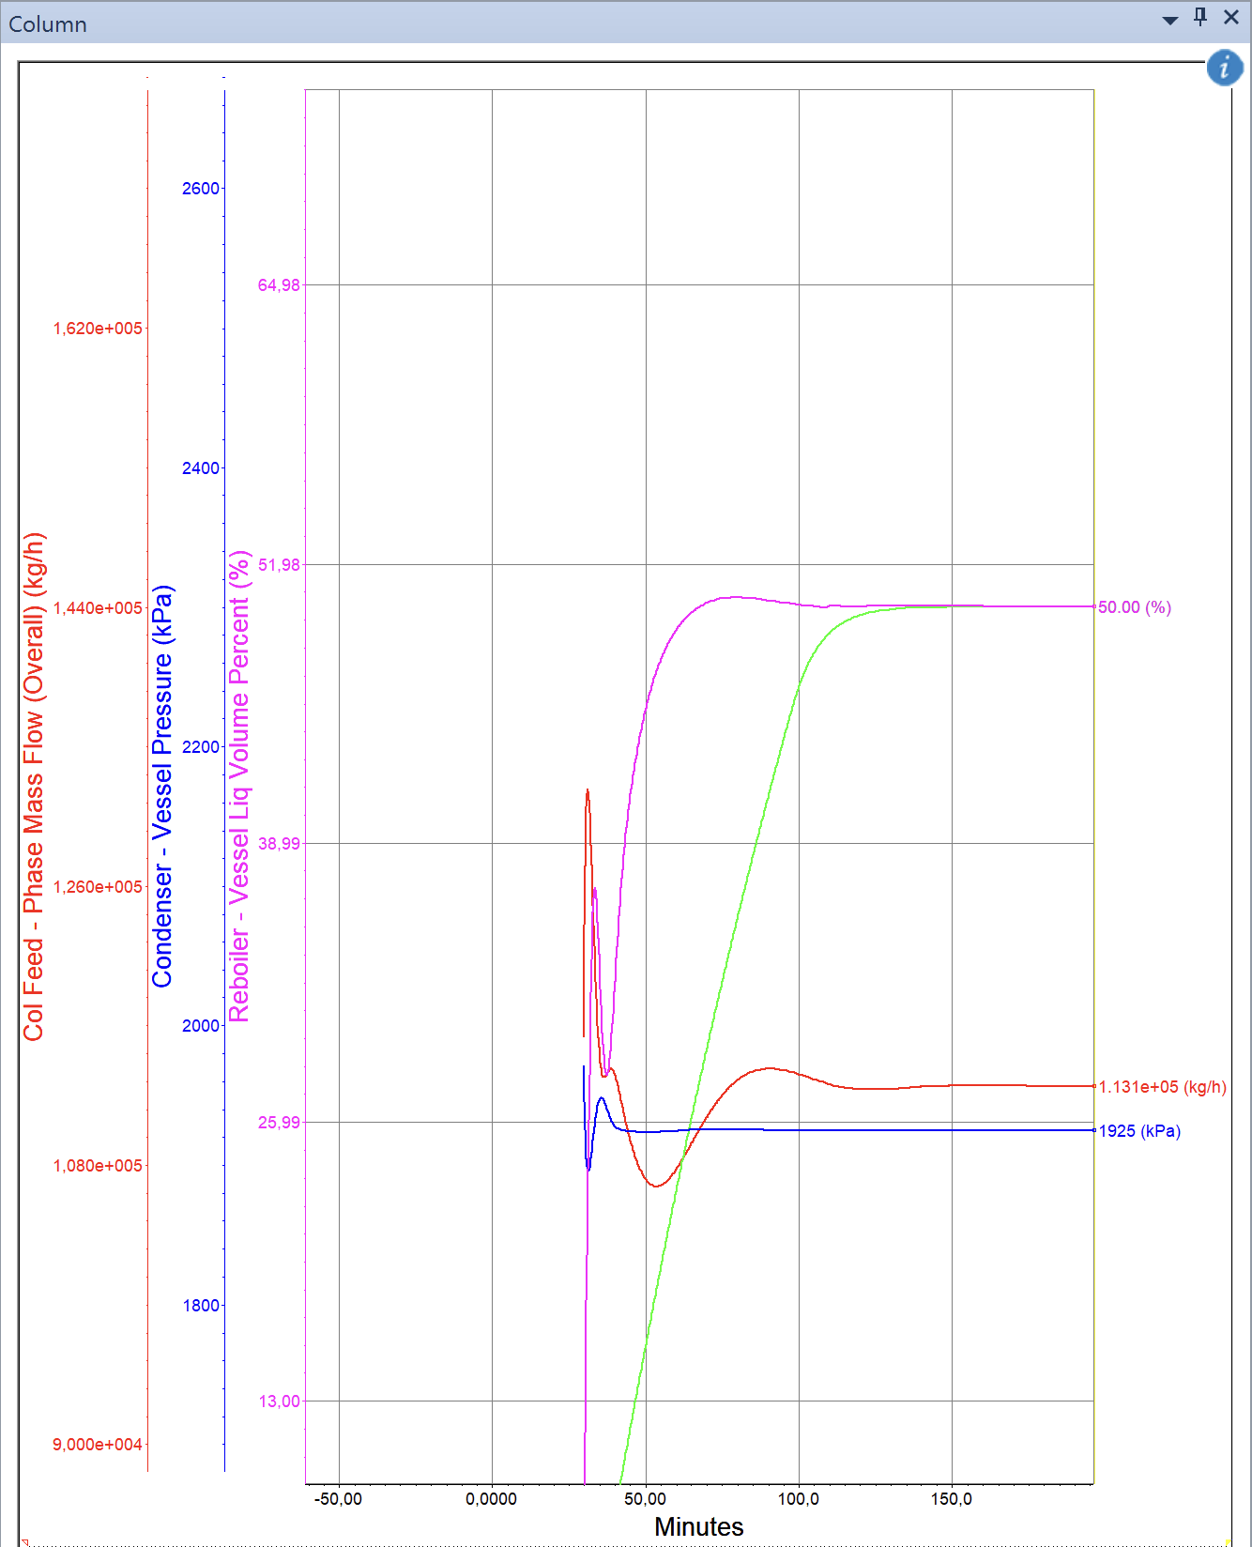
Рисунок 11 — Переходный процесс при запуске модели в динамическом режиме (Strip Chart)
В первые 5–10 минут модельного времени наблюдаются характерные «всплески» по всем параметрам — это начальная доводка регуляторов, когда расходы и уровни перестраиваются с интегральных стационарных значений на значения, согласованные с динамической геометрией ёмкостей. Далее переходный процесс носит апериодический затухающий характер: давление в конденсаторе быстро (за ~25–30 минут) выходит на уставку 1925 кПа, расход Col Feed стабилизируется на отметке 1,131·10⁵ кг/ч примерно за то же время. Уровень в кипятильнике (розовая кривая) сходится к целевым 50 % за 70–80 минут. Наиболее медленным оказывается наполнение конденсатора (зелёная кривая): к моменту 84 мин уровень составляет 38,07 %, и продолжает расти к уставке 50 %, выход на установившийся режим занимает порядка 90–110 минут.
Таким образом, по результатам пускового переходного процесса можно сделать предварительный вывод об устойчивости системы автоматического регулирования: все четыре контура (PIC-100, LIC-100, LIC-101, TIC-100) обеспечивают апериодический выход параметров на уставки без перерегулирования, при этом «узким местом» является контур уровня в конденсаторе из-за большой массонакопительной ёмкости и относительно малого расхода дистиллята (979 кмоль/ч против объёма 10 м³).
3.2.2. Эксперимент 1 — возмущение по расходу сырья (+10 %)
Цель эксперимента — оценить реакцию колонны и САР на увеличение производительности по сырью. После выхода на стационар уставка контроллера расхода NGL Feed (FIC-100) увеличивается ступенчато с 1918 до 2110 кмоль/ч (+10 %); интегратор работает 120 модельных минут до повторной стабилизации параметров.
TODO: Прислать скриншот Strip Chart с переходным процессом, новые значения P_cond, T_top, расходов Propane и C4+, а также мольные доли пропана в дистилляте и n-гексана в кубе после стабилизации (~120 мин). Здесь дополнить анализом: время отработки возмущения каждым контуром, величина просадки/всплеска уровня в кипятильнике, изменение чистоты продукта.
3.2.3. Эксперимент 2 — возмущение по температуре питания (50 → 60 °C)
Цель эксперимента — показать, как изменение доли паровой фазы в питании влияет на работу колонны. Уставка регулятора TIC-100 ступенчато увеличивается с 50 до 60 °C при неизменных остальных параметрах; интегратор работает 90–120 модельных минут.
TODO: Прислать скриншоты Strip Chart, Column Profile (Temperature) после стабилизации, новый расход Q-Reb и состав продуктов. Здесь дополнить выводом: насколько изменилась тепловая нагрузка кипятильника, как сместился температурный профиль, как изменилась чистота пропана.
3.2.4. Эксперимент 3 — возмущение по давлению в колонне (1925 → 1825 кПа)
Цель эксперимента — оценить устойчивость и быстродействие контура давления, а также показать влияние давления на качество разделения. Уставка давления в конденсаторе снижается на 100 кПа; интегратор — 60 минут.
TODO: Прислать скриншот переходного процесса по давлению, новый расход дистиллята, температуру верха T_top после стабилизации и мольную долю пропана в Propane. Здесь дополнить выводом: за сколько минут контур давления отработал уставку, как при этом изменилась относительная летучесть и чистота продукта, не привело ли снижение давления к захлёбыванию тарелок (если есть сигнализация в HYSYS).
3.2.5. Эксперимент 4 — возмущение по составу сырья (утяжеление)
Цель эксперимента — показать реакцию колонны на «утяжеление» сырья: уменьшение массовой доли пропана с 31,1 до 25 % при одновременном увеличении доли n-гексана с 39,6 до 45 % (нормализация — автоматически). Интегратор — 120 минут.
TODO: Прислать Strip Chart и Performance Summary колонны после стабилизации. Здесь дополнить выводом: как изменились расходы Propane и C4+, как сместился температурный профиль, потребовалось ли увеличение Q-Reb, и насколько устойчиво САР отрабатывает изменение качественного состава, а не только количественные возмущения.
3.2.6. Сводные выводы по динамическому режиму
TODO: Окончательно сформировать после получения результатов Экспериментов 1–4. Шаблон выводов: (1) устойчивость САР при количественных возмущениях; (2) устойчивость при качественных возмущениях; (3) самый медленный контур (предположительно LIC-101); (4) рекомендации по тюнингу регуляторов и/или повышению степени разделения (увеличение R, добавление тарелок).
Заключение
В ходе выполнения работы достигнута поставленная цель — выполнено моделирование депропанизатора для разделения NGL в программной среде Aspen HYSYS в статическом режиме и проведено исследование переходных процессов в динамическом режиме.
Построена технологическая схема, включающая сепаратор, питающий насос, рекуперативный теплообменник, нагреватель и 24-тарельчатую депропанизаторную колонну с партиальным конденсатором. В качестве термодинамической модели выбрано уравнение Пенга–Робинсона, обоснованное составом смеси (C2–C6, неполярные углеводороды) и рабочим диапазоном давлений 0,3–2,0 МПа.
По результатам стационарного расчёта получены следующие ключевые показатели работы колонны: расход дистиллята — 979,3 кмоль/ч с мольной долей пропана 76,81 %, расход кубового продукта — 856,5 кмоль/ч с проскоком пропана 0,78 мол. % и содержанием тяжёлых углеводородов (i-C4 и тяжелее) — 99,2 мол. %. Температура верха колонны 84,2 °C, низа — 163,8 °C; перепад давления по колонне — около 30 кПа.
Модель переведена в динамический режим с заданием геометрии конденсатора и кипятильника, а также четырёх PID-контуров: PIC-100, LIC-100, LIC-101, TIC-100. Пусковой переходный процесс носит апериодический характер; время выхода на стационар по давлению — 25–30 мин, по уровню в кипятильнике — 70–80 мин, по уровню в конденсаторе — 90–110 мин.
TODO: Дополнить заключение результатами Экспериментов 1–4 после их выполнения: количественные оценки времени отработки возмущений, изменения чистоты продуктов и пределов устойчивости САР.
Список литературы
1. Mokhatab S., Poe W. A. Handbook of Natural Gas Transmission and Processing. — 3rd ed. — Gulf Professional Publishing, 2015. — 932 p.
2. Кравцов А. В., Ушева Н. В., Мойзес О. Е. и др. Технология переработки углеводородных газов. — Томск: Изд-во ТПУ, 2010. — 296 с.
3. Kister H. Z. Distillation Design. — McGraw-Hill, 1992. — 710 p.
4. Peng D.-Y., Robinson D. B. A new two-constant equation of state // Industrial & Engineering Chemistry Fundamentals. — 1976. — Vol. 15, No. 1. — P. 59–64. — DOI: 10.1021/i160057a011.
5. Aspen Technology Inc. Aspen HYSYS V12.1: Unit Operations Guide. — Bedford, MA: AspenTech, 2021. — 1430 p.
6. Aspen Technology Inc. Aspen HYSYS V12.1: Dynamic Modeling Guide. — Bedford, MA: AspenTech, 2021. — 540 p.
7. Luyben W. L. Distillation Design and Control Using Aspen Simulation. — 2nd ed. — John Wiley & Sons, 2013. — 480 p.
8. Skogestad S. Dynamics and control of distillation columns — a critical survey // Modeling, Identification and Control. — 1997. — Vol. 18, No. 3. — P. 177–217.
9. Морачевский А. Г., Смирнова Н. А., Пиотровская Е. М. Термодинамика равновесия жидкость–пар. — Л.: Химия, 1989. — 344 с.
10. Рейд Р., Праусниц Дж., Шервуд Т. Свойства газов и жидкостей. — Л.: Химия, 1982. — 592 с.

